**INSTITUTO TECNOLOGICO DE SALTILLO**



**MATERIA: SIMULACION**

**“REPORTE DE PROYECTO DE LA UNIDAD IV Y V ”**

**INTEGRANTES DEL EQUIPO:**

**PATRICIA FERNANDA CASTELLANOS RUIZ**

**FRANCISCO JAVIER CERDA VALDES**

**HORA 10:00 -11:00 AM**

**REPORTE UNIDAD 4**

**5.6 CASO INTEGRADOR**

En el siguiente problema se manejaron diferentes (5) procesos los cuales manejan un control de tiempo, piezas y replicas. En las cuales se usaron almacenes temporales distribuidos en el proceso de lavado y pintura así como también en cada paso que la pieza pasa se tienen un cantador con distribución exponencial cuanta con recepción de materiales que se encarga de recibir la pieza y esta a su vez la manda de una estaciona otra después sigue el lavado de piezas con cada una que se maneja a un proceso de pintura con destino al almacén que con lleva al proceso de pintura que se encarga de pintarlas a su ves que es una distribución triangular de tiempo distintos (4,8,10) minutos , después pasan a otro almacén antes de su destino en el horno que llega un límite superior de 5 e inferior de 2 minutos el proceso de horno saca una pieza a su vez de aquí se transfieren a dos inspector que realiza la tarea de analizar cada pieza con su proceso .

RESULTADOS DEL ANALISIS DE PROMODEL

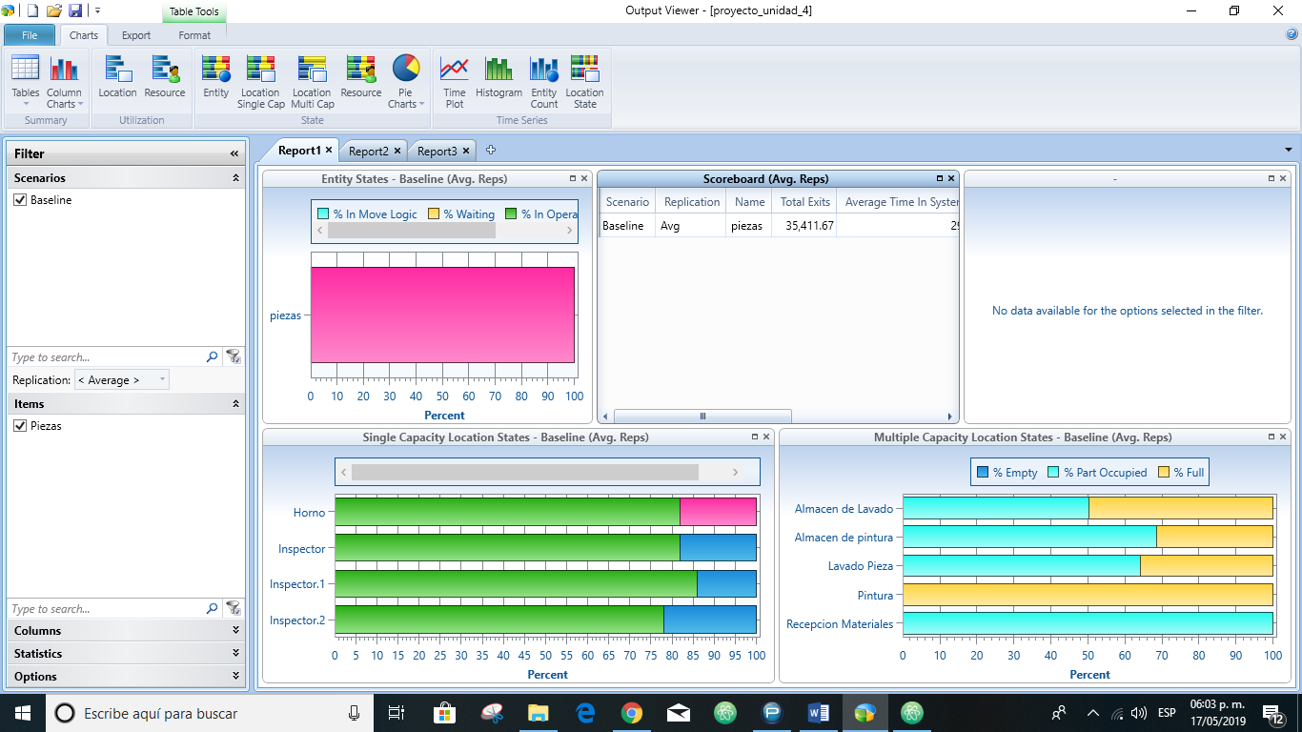

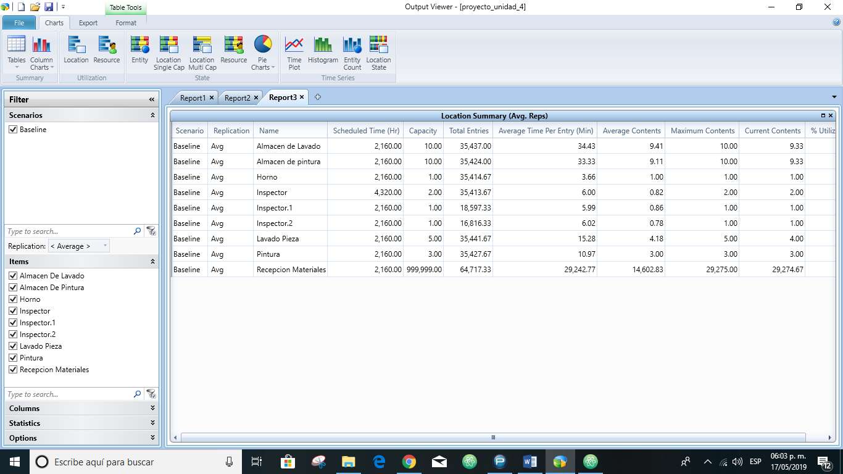

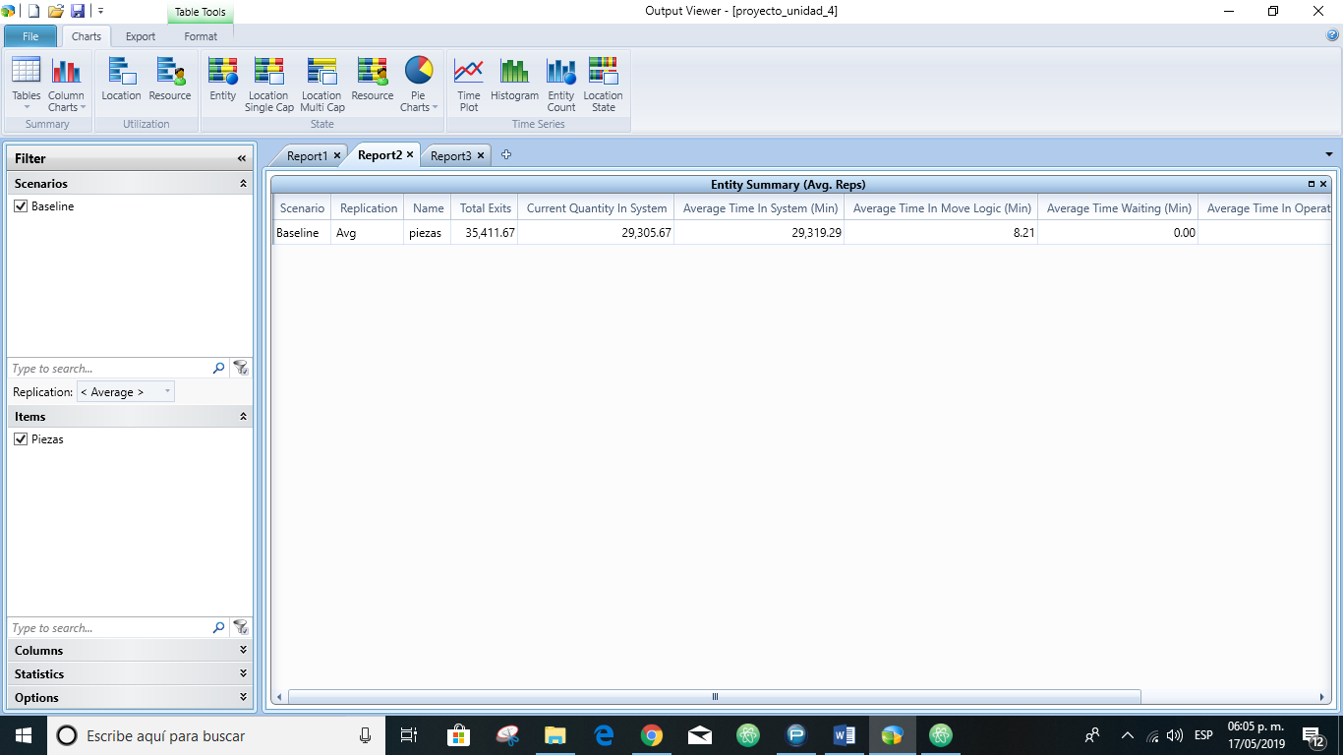

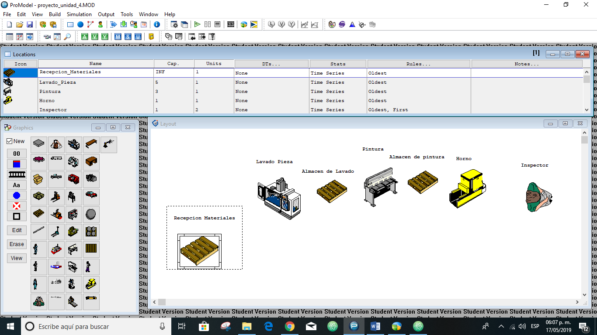

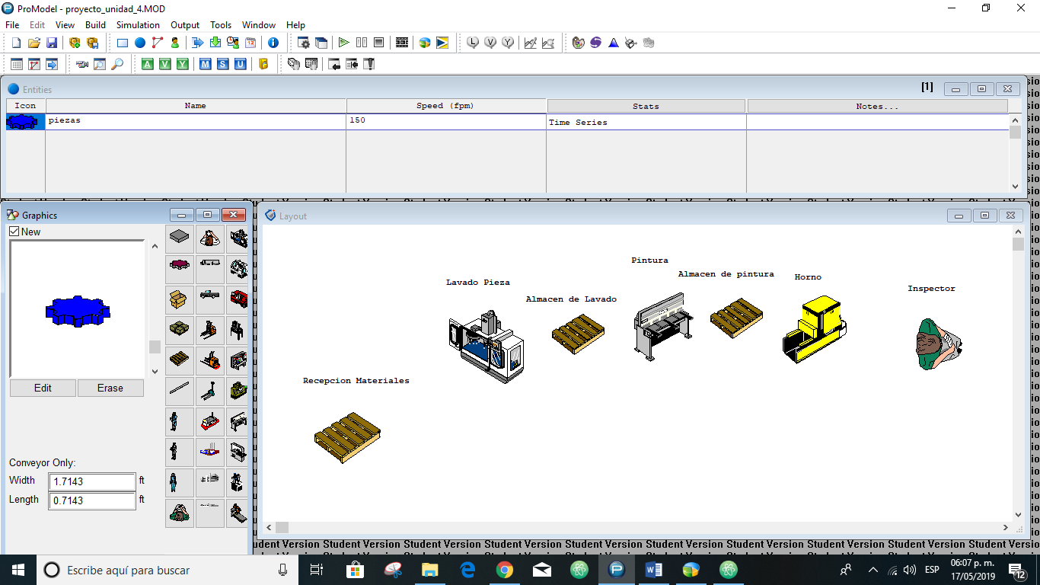

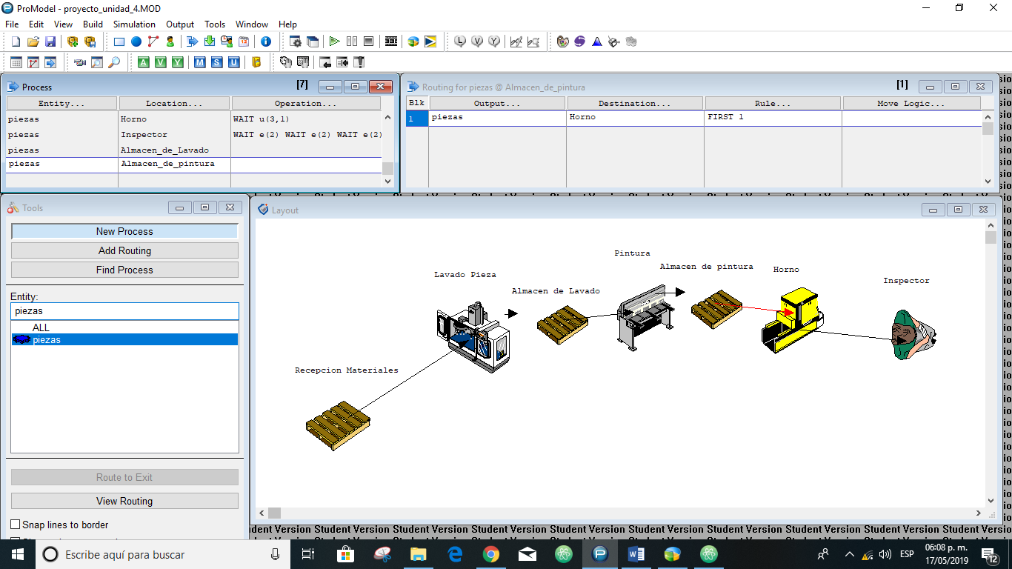

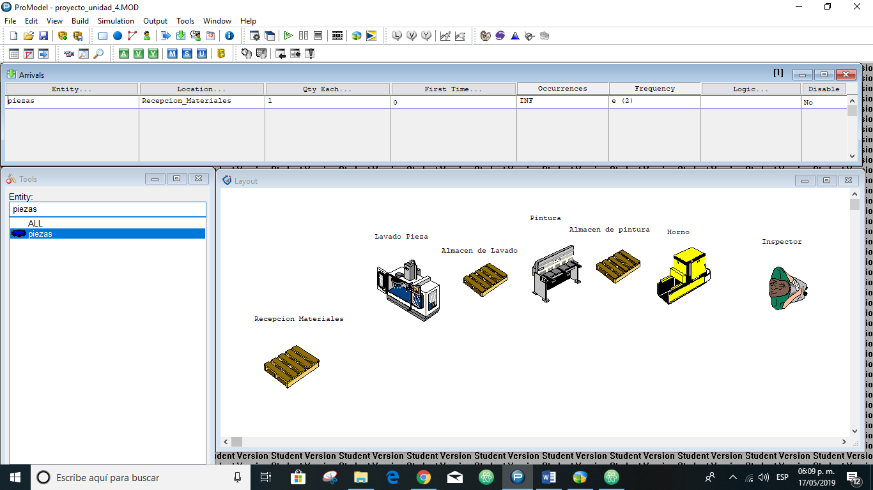

**ANALISIS DEL MODELO**

CADA UNA DE LAS PREGUNTAS ES INDEPENDIENTE Y TIENEN COMO BASE EL MODELO ORIGINAL.RESPONDALAS CON BASE EN EL ANALISIS DE SUS RESULTADOS

**1-DONDE SE ENCUENTRA EL CUELLO DE BOTELLA DE ESTE SISTEMA?**

En el proceso con el almacén de pintura a horno

**2-QUE SUGERENCIAS HARIA PARA MEJORAR EL SISTEMA?**

Se agregaría en la implementación otro horno para que las piezas lleguen más rápidas y que no tenga una saturación.

**3-EL HECHO DE QUE UNA ENTIDAD SE ENCUENTRE EN ESTADO DE BLOQUEO SIGNIFICA QUE LA PIEZA HA TERMINADO SUS OPERACIONES EN LA LOCALIZACION ACTUAL PERO NO PUEDE AVANZAR A LA SIGUIENTE, PUESTO QUE NO HAY ESPACIO EN LA LOCALIZACION ACTUAL PERO NO PUEDE AVANZAR A LA SIGUIENTE, PUESTO QUE NO HAY ESPACIO PARA COLOCARLA.DE ACUERDO CON ESTO,**

**¿CONSIDERA QUE ES GRAVE EL PROBLEMA DE BLOQUEO DE LAS PIEZAS?**

Sí, porque las piezas se quedan estancadas o el proceso no concluye como debe de ser y dichas piezas no serán entregas al inspector.

**¿EN QUE LOCALIZACIONES?**

En horno e inspectores

**¿QUE SE PUEDE HACER PARA MEJORAR LA SITUACION ?HAGA LOS CAMBIOS QUE CONSIDERE NECESARIOS AL MODELO, Y EJECUTELO NUEVAMENTE PARA DETERMINAR LA MEJORA PORCENTUAL RESPECTO DEL NUMERO DE PIEZAS TERMINADAS.**

**4-SI PUDIERA LOGRAR UNA MEJORIA DE 10% EN EL TIEMPO DE PROCESO DE ALGUNA DE LAS ESTACIONES, ¿EN CUAL DE ELLAS SERIA Y POR QUE?**

El proceso de pintura mejoraría su capacidad de pintar 3 piezas a la vez usando la mejora del 10% en tiempo de la distribución triangular del proceso de (8, 9, 10 ) min

**5-¿ES NECESARIO QUE ALGUNO DE LOS ALMACENES SEA MAS GRANDE? ¿CUAL Y PORQUE RAZONES?**

No, porque entre más almacén tienes es más producto rezagado

**6-¿CONSIDERA NECESARIO COLOCAR UN ALMACEN ENTRE EL HORNO Y LAS MESAS DE INSPECCION? ¿DE CAPACIDAD?**

Si , porque expandiría el espacio y reducción del tiempo de espera entre el horno y el inspector debido

**7-CADA PIEZA DEJA UNA UTILIDAD DE $5 Y NINGUNA DE LAS INVERSIONES DEBE RECUPERARSE EN MAS DE 3 MESES. ¿CUAL SERIA SU RECOMENDACIÓN SI SE ESTA ANALIZANDO LA POSIBILIDAD Y QUE CUESTA $100,000?**

Se tienen que ingresar un margen de más de 250 piezas por día para obtener un margen de ganancia más elevado del costo de la inversión

**8-¿Cuál SERIA SU RECOMENDACIÓN SI LO QUE SE DESEA COMPRAR ES OTRA LAVADORA DE LA MISMA CAPACIDAD Y CON UN COSTO DE $100,000?**

Que no se comprara otra lavadora porque no sería factible, porque la lavadora es la que hace más piezas

**9-¿VALDRIA LA PENA CONTRATAR OTRO OPERARIO PARA LA INSPECCION? EL COSTO DE ESTA OPERACIÓN ES DE $50,000.**

Sí, porque habrá más margen de fabricación

**10-CON BASE EN SU CONOCIMIENTO DEL SISTEMA, HAGA COMBINACIONES DE LOS INCISOS ANTERIORES Y TRATE DE OBTENER LA MAYOR CANTIDAD DE PIEZAS CON EL MINIMO COSTO DE INVERSION.**